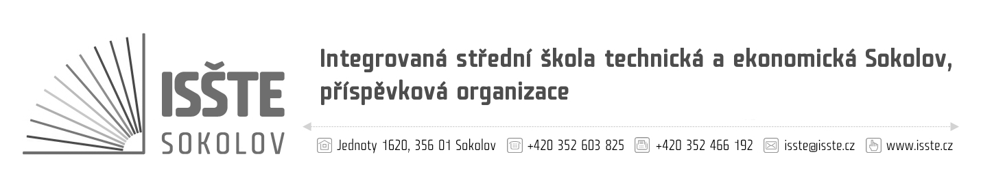

Objednávka

CELEBRITY GOLD s.r.o.
Závodní 2/38
360 06 Karlovy Vary
IČ: 29072875
DIČ: CZ29072875

číslo: OBJM/19/S/06
dne: 15. 08. 2019
referent: Marek Makoň
telefon: 774 892 591
e-mail: marek.makon@isste.cz
IČ: 497 66 929
DIČ: CZ 497 66 929
č. účtu: 19-4473560217/0100
dodací lhůta: 01. 09. 2019

Jsme plátci daně z přidané hodnoty.
Na faktuře uvádějte číslo objednávky. Dodejte a fakturujte na adresu v záhlaví.
Při fakturaci je nutné vypisovat celý název školy.

Vážená paní, Vážený pane,

Na základě Vaší nabídky ze dne 13. 08. 2019 objednáváme u Vás stavební práce dle této nabídky za celkovou cenu max. 185.910,00 Kč bez DPH.

Potvrzení objednávky dodavatelem:

…………………………………………………………….

Marek Makoň
technický pracovník ISŠTE Sokolov

